Lista 2 – EDA 2

Guilherme de Lima – 09/0115350
Matheus Souza – 10/0054650

5) Sheel sort

Vetor inicial
Tamanho = 10
10 | 6 | 1 | 5 | 3 | 8 | 9 | 2 | 0 | 4
[0] | [1] | [2] | [3] | [4] | [5] | [6] | [7] | [8] | [9]

Gap = Tamanho / 2 = 5
10 | 6 | 1 | 5 | 3 | 8 | 9 | 2 | 0 | 4
[0] | [1] | [2] | [3] | [4] | [5] | [6] | [7] | [8] | [9]

5) Quick Sort

Esta questão não foi concluída. O pivô é achado através do algoritmo counting sort e em seuida é colocado na posição central do pedaço da lista em que o quick sort está trabalhando. Em seguida, através de um ponteiro para o início e para o fim deste pedaço, os elementos à esquerda e maiores que o pivô são trocados com elementos menores a direita do pivô.
A dificuldade encontrada foi em realizar a troca apenas dos elos dos nós e não por valor, pois assim os ponteiros utilizados nas funções ficam desatualizados após uma troca entre nós.

6) Heap Sort

O algorítimo heap sort obteve um bom desempenho, chegando a ordenar um vetor com um milhão de posições em cerca de meio segundo. Em relação as diferentes abordagens de implementação, o heap sort no local (constrói o heap no vetor local) demonstrou ter um desempenho bem similar a abordagem utilizando uma estrutura separada (com inserção e remoção de valores em um heap nativo implementado em vetor), ficando com um desempenho em média 7% superior. As duas obtiveram taxas de crescimento similares, formando quase uma reta.
O resultado do benchmark para vetores em tamanhos de de 10.000 até 1.000.000 (crescendo de 10.000 em 10.000) está no arquivo 'resources/heapsort_benchmark_data.csv'.

* Os dados são inseridos aleatóriamente.
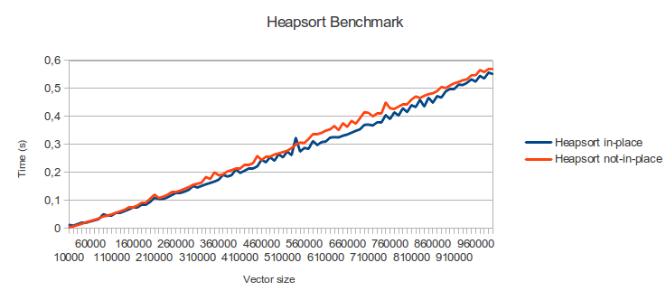

7) Radix Sort

O algoritmo radix sort apresentou um comportamento bem próximo de uma reta, ou seja, quase linear. Pouca diferença foi percebida entre o tempo de execução esperado e o valor obtido. Vetores com tamanho menor que 100000 apresentam tempo muito pequeno, por isso foram escolhidos os valores apresentados abaixo.

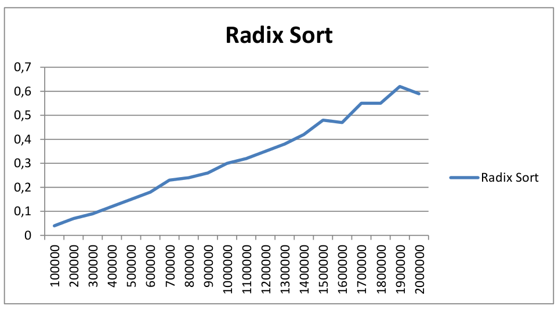

* Todos os algoritmos foram implementados na linguagem C.

